Introducción a HTML5
Introducción
Raúl Jiménez Ortega - Enero 2016

Introducción

Objetivos
- Aprender los conceptos fundamentales de HTML
- Entender de dónde pueden venir los errores
- Interiorizar bien estos conceptos

Servidores y navegadores web

Definiciones
- Servidor HTTP
- Servidor web: programa que se encarga de enviar archivos a los navegadores web que los soliciten
- Navegador web: programa que recibe, entiende y transforma este código que recibe en algo entendible para un humano

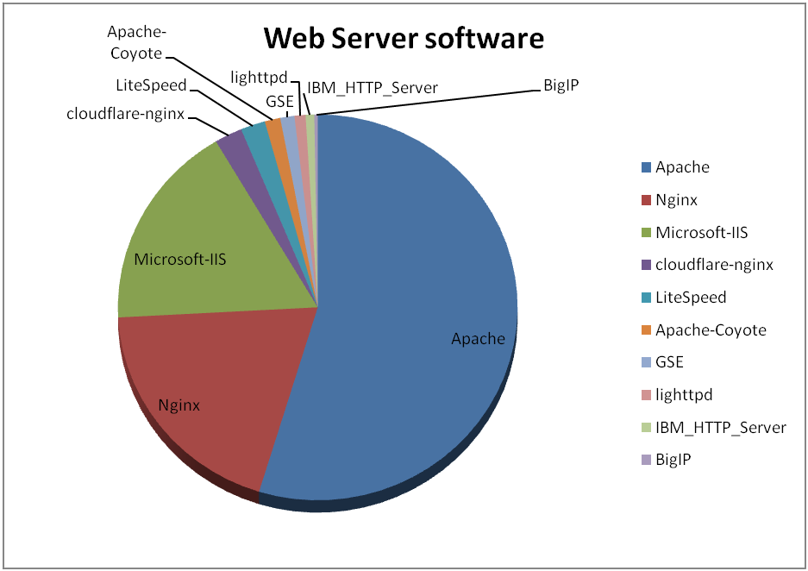
Fuente: monitis.com

Arquitectura
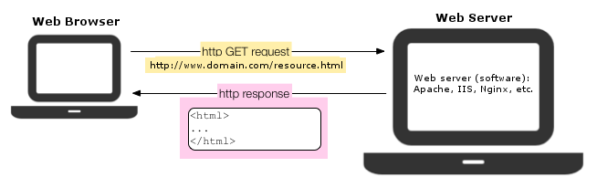

Código
<!DOCTYPE html>
<html>

<head>
<meta charset="UTF-8">
<title>Título de la página</title>
</head>

<body>
</body>

</html>

